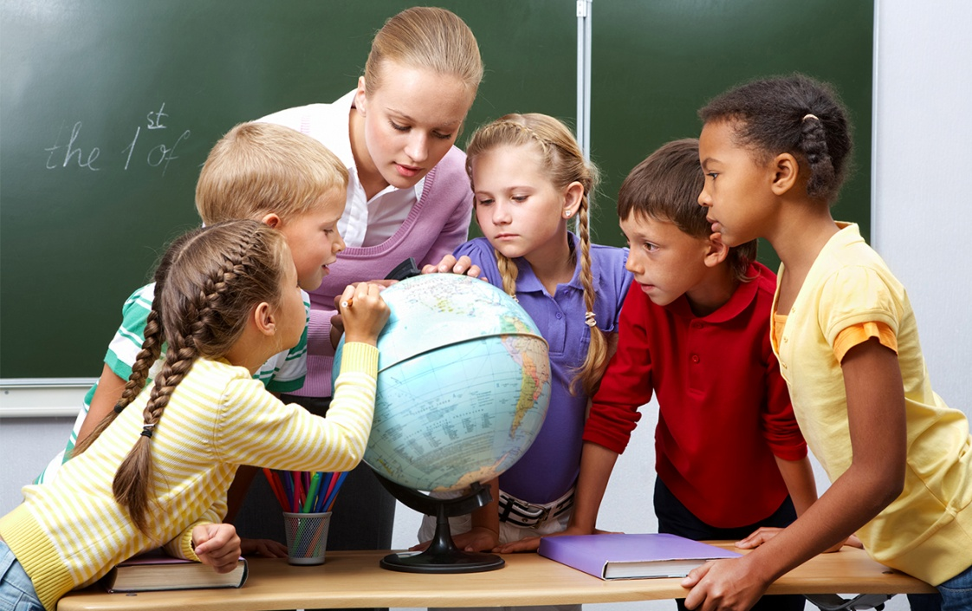

 | Министерство образования, науки и молодёжной политики  Краснодарского края
Государственное бюджетное профессиональное образовательное учреждение Краснодарского края
«ЕЙСКИЙ ПОЛИПРОФИЛЬНЫЙ КОЛЛЕДЖ»

Рекомендации по организации образовательного процесса для детей с нарушением зрения

Выполнила:
студентка Ш-41 группы
Тегляй Ангелина

Ейск, 2025 г.

- Ознакомиться с заключением врача-офтальмолога о состоянии зрения школьника, испытывающего трудности в обучении. Далеко не всем детям рекомендуются очки для постоянного ношения, а некоторые дети, испытывают чувство стеснения, не надевают их в окружении сверстников.
- Рабочее место ребенка с нарушением зрения располагается в центре класса, на первой-второй парте. Лучше, если оно будет оснащено дополнительным освещением.
- Педагогу, работающему с таким ребенком, рекомендуется не стоять в помещении против света, на фоне окна. В одежде педагогу рекомендуется использовать яркие цвета, которые лучше воспринимаются ребенком, имеющим зрительные нарушения.
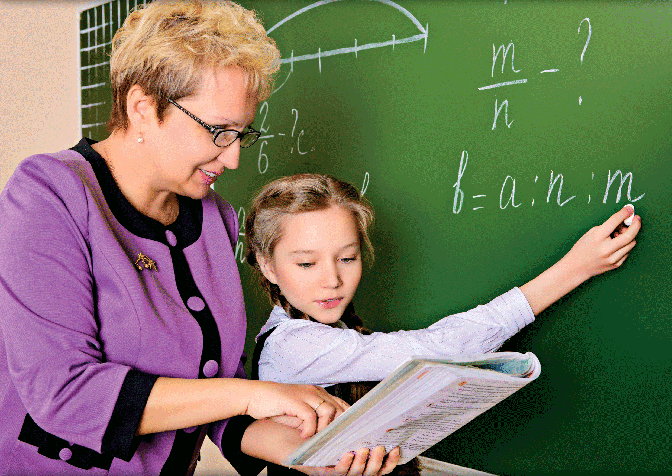

- При знакомстве с объектом рекомендуется снижать темп ведения занятия, так как детям с нарушением зрения требуется более длительное, чем нормально видящим детям, время для зрительного восприятия, осмысления задачи, повторного рассматривания.
- При анализе детских работ рекомендуется не располагать на доске все работы одновременно, а показывать их с учетом возраста детей: дети младшего дошкольного: возраста - 2-3 объекта, старшего дошкольного - 4-1 объектов, младшего школьного - 6-7 объектов.
- Следует чаше использовать указки для прослеживания объекта в полном объеме (обводят его контур, часть), на занятиях по родному языку использовать дополнительный материал: контур, силуэт, рисунок, мелкие картинки, игрушки, индивидуальные картинки для детей с низкой остротой зрения.
- На индивидуальных занятиях детей учат последовательно называть картинки, выкладывать их в ряд слева направо, а переходя на нижний ряд, возвращать взгляд на первую картинку слева.
- Поскольку у детей с нарушением зрения преобладает последовательный способ зрительного восприятия, т: время на экспозицию предлагаемого материала увеличивается минимум в два раза (по сравнению с нормой).

- При проведении занятий с детьми, имеющими нарушение зрения, создаются условия для лучшего зрительного восприятия объекта, различения его цвета, формы, размещения на фоне других объектов, удаленности.
- Материал должен быть крупный, хорошо видимый по цвету, контуру, силуэту, должен соответствовать естественным размерам, т.е. машина должна быть меньше дома, помидор — меньше кочана капусты и т. п.
- Размещать объекты на доске нужно так, чтобы они не сливались в единую линию, пятно, а хорошо выделялись по отдельности.
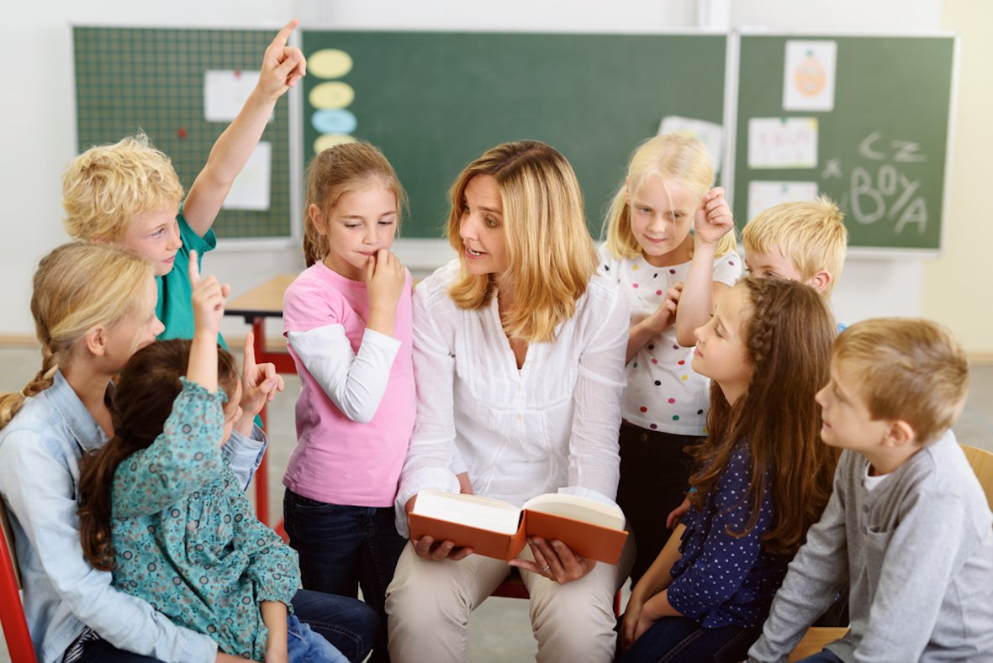

- При предъявлении материала, связанного с его осязательным обследованием, время также увеличивается в 2-3 раза по сравнению с выполнением задания на основе зрения.
- Трудности координации движения, несогласованность движений руки и глаза при нарушениях зрения замедляют темп выполнения заданий, связанных с предметно-практической деятельностью, поэтому при выполнении графических заданий должна оцениваться не точность, а правильность выполнения задания.
- Нужно давать ребенку, имеющему зрительные нарушения, возможность подходить к классной доске и рассматривать представленный на ней материал.
- Использование данных рекомендаций в образовательной деятельности поможет педагогам организовать эффективный процесс обучения слабовидящего ребенка.
- Педагог должен говорить более медленно, ставить вопросы четко, кратко, конкретно, чтобы дети могли осознать их, вдуматься в содержание. Не следует торопить их с ответом, дать 1-2 мин на обдумывание.
- При проведении занятий с детьми, имеющими нарушение зрения, создаются условия для лучшего зрительного восприятия объекта, различения его цвета, формы, размещения на фоне других объектов, удаленности.
- Материал должен быть крупный, хорошо видимый по цвету, контуру, силуэту, должен соответствовать естественным размерам, т.е. машина должна быть меньше дома, помидор — меньше кочана капусты и т. п.

Скачано с www.znanio.ru

